Практическая работа
Слияние документов

Задание 1. Часто определенные данные из одного документа требуется использовать при составлении других различных документов. В этом случае удобно использовать слияние данных. Для этого с документом, в котором находится шаблон, например, письма, необходимо связать файл с источником данных. Задача слияния документов в том, чтобы автоматически создать на каждого адресата отдельный документ (письмо, справку, приглашение), куда будут подставлены ФИО, адрес и др. данные, с тем чтобы потом эти письма вывести на печать. В качестве файла-источника может выступать документ Word.
Создадим письма для рассылки информации о покупках имеющимся клиентам путем использования возможности слияния двух документов Word.

Создайте документ MS Word, добавьте в него таблицу со списком клиентов. Заполните таблицу произвольными данными в количестве 5. Сохраните под именем клиенты.docх. Для последнего столбца можете использовать формулу.
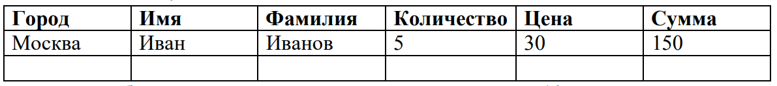
Создайте новый документ MS Word и сохраните его под именем извещения.docх. Напечатайте в него следующий текст и оформите на свой вкус, используя различные возможности форматирования текста.
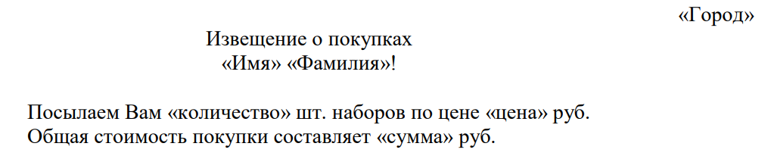
В файле извещения.docх запустите мастер слияний и следуйте этапам:
- На этапе 3 с помощью «Обзор» выберите файл Word клиенты.docx (проверьте, что мастер слияний «увидел» данные);
- На этапе 4 выделите мышью первое слово в кавычках («Город») и выберите другие элементы в правом меню. Выберите пункт «Город». Нажмите кнопку Просмотр результатов на верхней панели. Подобным образом расположите данные в нужных частях документа.
- Проверьте, что все строки таблицы из файла источника можно увидеть в Word. На вкладке Рассылки выберите пункт изменить отдельные документы.
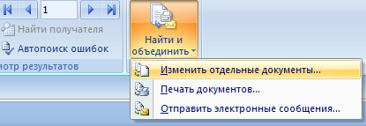
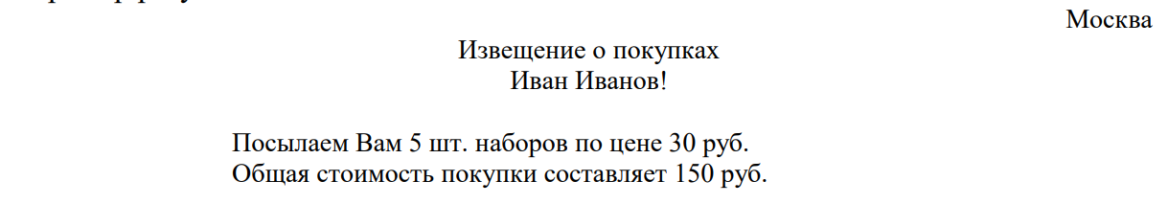
Пример результата для первого письма

Задание 2.
а) Как правило, при слиянии чаще всего связывают документ с MS Excel из-за его изначальной удобной возможности табличного представления данных. Таблица в Excel из ячеек – это прямоугольная область листа, в которой каждая строка представляет собой набор данных, а в ячейке на пересечении данной строки и каждого столбца находится единица данных.
1) Скачайте с сайта архив Данные слияния.zip.
2) На листе Данные слияния.xlsx заполните таблицу (вводя информацию в соответствующие ячейки под заголовками) по своему усмотрению (минимум три строки). Сохраните результат.
3) В документа Письмо контрагентам.docx запустите «Пошаговый мастер слияний» (Рассылки→Начать слияние).
4) Следуйте этапам.
- На этапе 3 с помощью «Обзор» выберите файл Excel Данные слияния.xlsx (и соответствующий лист с заполненными данными);
- На этапе 4 установите курсор в первое пустое место (Дата) и выберите другие элементы в правом меню. Выберите пункт «Текущая дата». Подобным образом расположите данные в нужных частях документа.
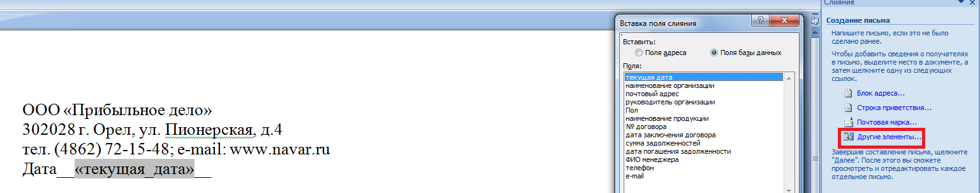
5) После того, как были выбраны все поля, необходимо задать правило для слово «Уважаем...». Выберите Рассылки→Правила→IF...THEN...ELSE. Задайте следующее правило:
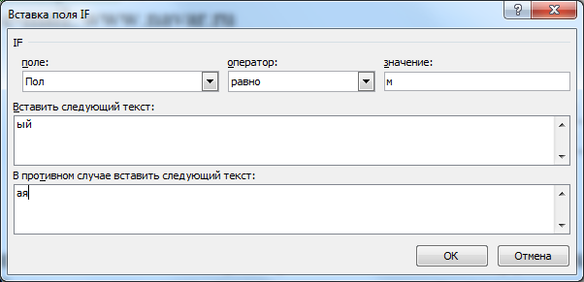
6) Проверьте, что все строчки из файла Excel можно увидеть в Word.
б) Самостоятельно осуществите слияние документа с файлом Excel
– Создайте основной документ в MS Word по следующему образцу. Сохраните документ под именем Свидетельство.
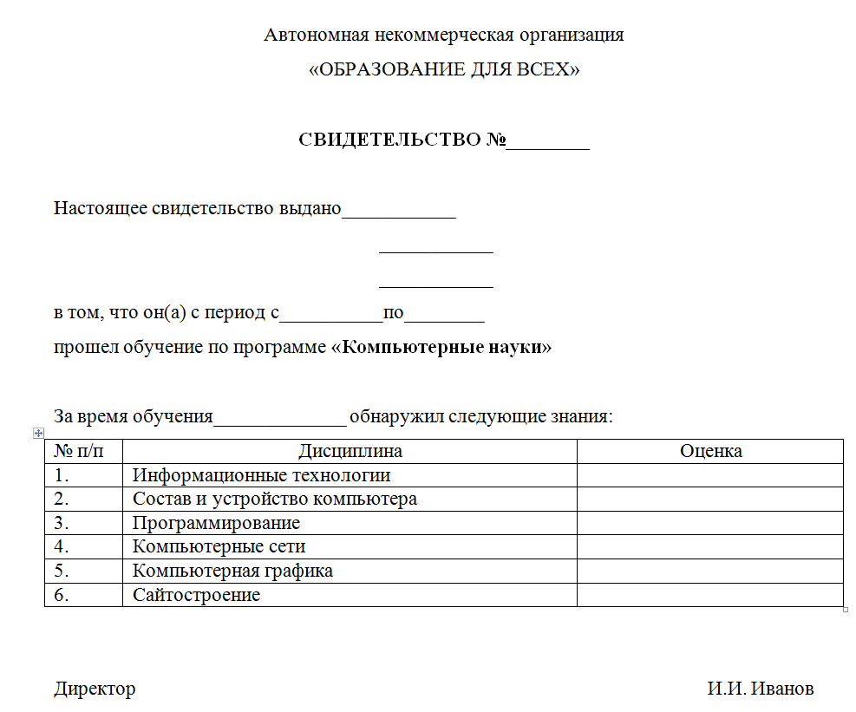

– Создайте источник данных для хранения сведений об учениках. Источник данных должен представлять собой таблицу MS Excel со следующими названиями столбцов:
- Номер_свид - Фамилия - Имя - Отчество - Дата начала - Дата окончания - Фамилия И.О. - ИТ - СиУ - Пр - КС - КГ - СС
Внесите в таблицу информацию (минимум 3 строки). Сохраните файл-источник.
Примечание: для столбца Фамилия И.О. можете использовать формулу
=СЦЕПИТЬ(B2;" ";ЛЕВСИМВ(C2);". ";ЛЕВСИМВ(D2);".")

– Выполните слияние основного документа и данных из источника Excel (по аналогии с предыдущим заданием).

Задание 3. Изучите другие способы объединять документы
а) Бывает нужно перенести информацию из одного текстового документа Microsoft Word в другой, тем самым объединив несколько файлов в один. Самостоятельно копировать и вставлять содержимое – можно, но это не лучшая идея. Есть варианты быстрее, при этом с сохранением форматирования и неограниченным количеством одновременной вставки одних документов в другой. Microsoft Word позволяет объединять два word-документа (или даже больше) через интерфейс программы.
Скопируйте из архива Данные слияния.zip папку Документы и откройте файл Итог.docx. Используя меню Вставка→Объект→Текст из файла, выберите файлы 1.docx, 2.docx, 3.docx. Подобный метод прост, но требует точного выбора порядка файлов – файлы объединяться в том же порядке, в котором были выбраны.
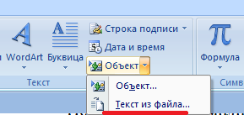

б) Создайте с помощью сервиса следующие две схемы, сохраните их в формате png и объедините их в один документ pdf (с помощью любого интернет-сервиса)
Draw.io – это бесплатный онлайн-сервис для создания и совместного редактирования диаграмм, различных схем и прочих визуальных представлений данных.
Для создания блока нарисуйте прямоугольник (Rectangle), закрасьте его в произвольный цвет и двойным щелчком задайте название. Для создания иконки в поле поиска (левая панель) наберите worker/owner. Для удобства можете сгруппировать прямоугольник и иконку и добавить получившийся объект в меню «Избранное» Позиционирование текста внутри блока, а также размер шрифта выберите произвольно Стрелки для соединения блоков находятся в меню «Общие» (левая панель).
Встроенные в draw io объекты позволяют строить схемы разной сложности и для разных проектов. Например, с помощью draw io можно даже распланировать размещение объектов на выступлении на какой-либо научной онлайн-конференции. Используя возможности поиска (video, man, laptop, projector, monitor, camera и т.п.), реализуйте представленную схему.

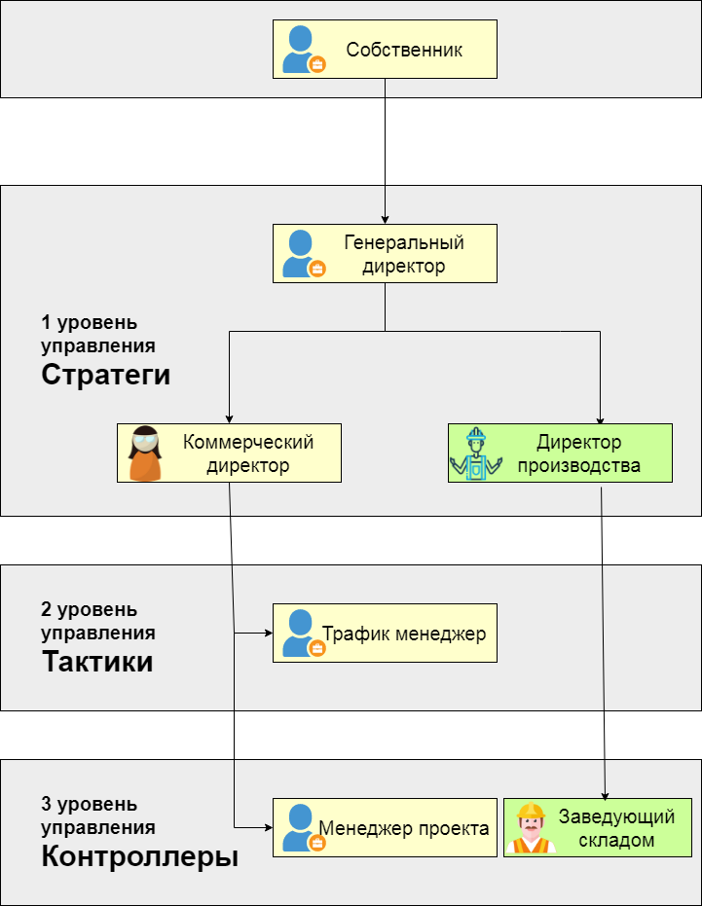
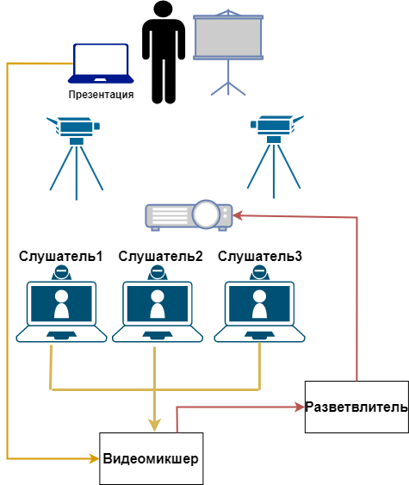

Перед отправкой запакуйте следующие файлы в архив:
1) Итоговый документ по заданию 1
2) Итоговый документ по заданию 2(а)
3) Итоговый документ по заданию 2(б)
4) Итог.docx по заданию 3(а)
5) результат объединения в формате .pdf по заданию 3(б)
